Формирование маршрута перелёта
Для того чтобы забронировать вариант перелёта, укажите маршрут и проведите поиск рейсов.

Выбор маршрута
Выбор маршрута перелёта осуществляется в разделе Маршрут блока Заказ.
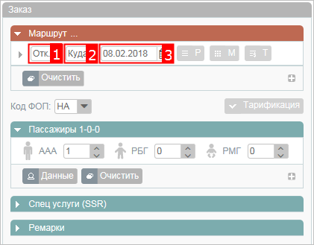Раздел "Маршрут" блока "Заказ"
Для того чтобы задать сегмент перелёта, укажите пункты отправления, назначения и дату вылета.
Пункт отправления/прибытия представляет собой код города или аэропорта. Достаточно указать первые две буквы кода пункта, для просмотра раскрывающегося списка соответствующих значений. Укажите требуемое значение на кириллице или латинице.
Подготовка к бронированию варианта перелёта осуществляется следующими способами:
- – запрос расписания на выбранной части маршрута;
- – запрос наличия мест на выбранной части маршрута;
- – запрос тарифов на выбранной части маршрута;
- – запрос тарификации перелёта.
По умолчанию выбирается эконом класс обслуживания и самый дешёвый класс бронирования на выбранном рейсе. Тарификация также не является обязательной. После указания маршрута и выбора рейса, если указаны данные о пассажирах, можно переходить к бронированию заказа.

Настройка фильтрации
По кнопке слева от поля пункта отправления доступна фильтрация списка.
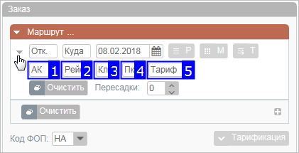Поля фильтров запроса в разделе "Маршрут"
Фильтрация осуществляется по следующим параметрам:
- код авиакомпании (поле 1);
- номер рейса (поле 2);
- класс обслуживания (поле 3);
- класс бронирования (поле 4);
- код тарифа (поле 5).
Если требуется найти стыковочные рейсы, укажите количество пересадок в поле и данные по стыковочному рейсу в каждой дополнительной строке фильтра, включая пункт пересадки (поле 6).
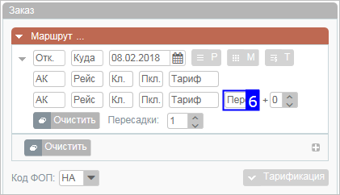Дополнительная строка фильтра с полем пункта пересадки

См. далее:
- Просмотр расписания рейсов
- Просмотр наличия мест
- Просмотр тарифов
- Тарификация перелёта
См. также:
- Запуск Системы и её интерфейс
- Пример оформления авиабилета
- Указание данных о пассажирах
- Добавление специальных услуг (SSR) и ремарок
- Бронирование заказа
- Бронирование платных услуг
- Оплата заказа
- Работа со списком заказов
- Вторичные операции с заказом
- Заявки 1G
- Примеры использования приложения

